Geberit Renova Plan: geliefde serie krijgt een design- en functionele update
Facelift voor Renova Plan badkamerserie en uitbreiding van het productportfolio

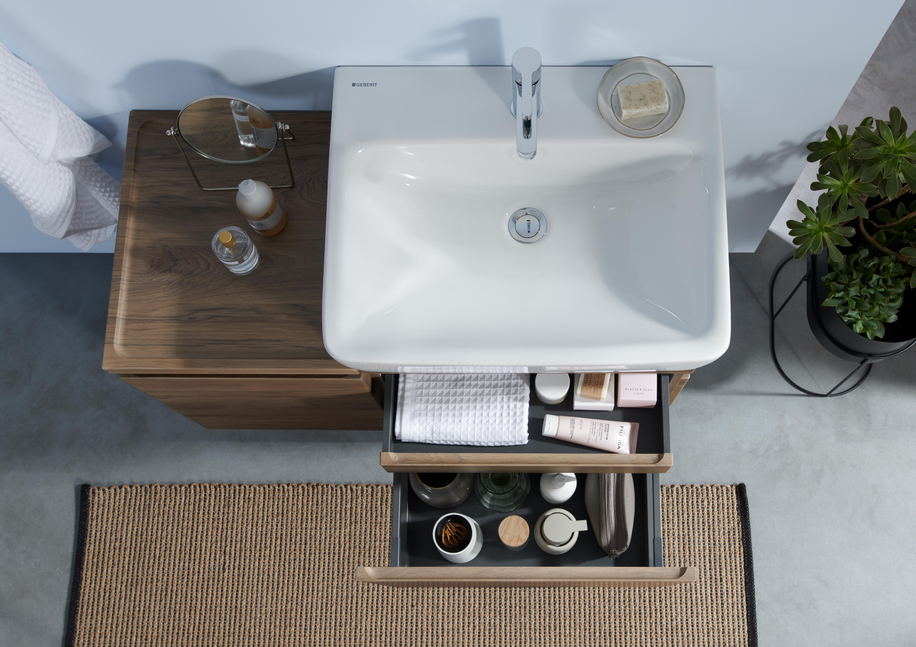
Nieuwegein, oktober 2021 - Al meer dan 35 jaar biedt badkamerserie Geberit Renova Plan tijdloze oplossingen. Ook voor de gezinsbadkamer. In opvolging van de update in 2020, waar de ronde wastafels een facelift hebben gekregen, is in 2021 het wastafelassortiment van Renova Plan verder geactualiseerd en zijn er nieuwe badkamermeubels en kleuren toegevoegd aan de serie. Door de uitbreiding van de serie worden de ontwerpmogelijkheden voor de moderne badkamer verder vergroot. Ook het ladenconcept is herzien en biedt nog meer opbergruimte in de gezinsbadkamer.
Geberit Renova Plan: Een nog groter productportfolio en vooral meer plaats in de schuifladen, dat is wat de update van de populaire badkamerserie Geberit Renova Plan in petto heeft.
Badkamerserie met twee gezichten
Badkamerserie Geberit Renova Plan heeft een premium uitstraling, dankzij het tijdloze design en het uitgebreide palet aan keramiek en meubels. Tegelijkertijd is de serie ook een voordelige keuze en gemaakt om lang mee te gaan. Dit maakt Renova Plan al jaren zeer geliefd in het basisassortiment. Deze eigentijdse klassieker biedt, met zijn omvangrijke assortiment badkameroplossingen voor grote én kleine badkamers.
Designupdate Renova Plan wastafels
Het design van de rechthoekige wastafelmodellen van Geberit Renova Plan is optisch gemoderniseerd. Daarnaast is het assortiment verder uitgebreid. Nieuw zijn de formaten 36 x 25 cm en 45 x 34 cm, een grote wastafel van 70 x 48 cm en twee wastafels met aan weerskanten symmetrische aflegplateaus in de formaten 75 x 48 cm en 90 x 48 cm. De wastafel van het formaat 100 x 48 cm is daarnaast vanaf nu ook met twee kraangaten verkrijgbaar, zodat deze als dubbele wasplaats kan worden gebruikt. Ook opzetwastafels zijn in nog meer groottevarianten in het assortiment opgenomen. De Renova Plan wastafels zijn verkrijgbaar voor staande- en wandarmaturen en met of zonder overloop. In totaal bevat de uitbreiding 13 nieuwe wastafels.
Uitbreiding meubelaanbod
Om meer ontwerpmogelijkheden te bieden is het badkamermeubelassortiment van de Renova Plan serie verder uitgebreid. Voor alle actuele wastafels is er nu een passend meubel. Zo is er een zijkast met verlaagde plank van 40 cm breed, die perfect tussen twee wastafels kan worden gebruikt, maar ook als bijzetkast naast een enkele wastafel. Dat ziet er optisch fraai uit en biedt veel extra opbergruimte. Naast de zijkast zijn er ook drie onderkasten voor wastafels van 36 cm, 70 cm en 90 cm toegevoegd. Alle meubels zijn voorzien van geïntegreerde handgrepen en van schuifladen of deuren met dempmechanisme. Bovendien kan de deur van de hoge zijkast met geïntegreerde opbergvakken 155 graden worden geopend in plaats van de gebruikelijke 110 graden. Dat garandeert een nog eenvoudiger en betere bereikbaarheid. Het meubelportfolio bevat, naast de bestaande kleuren hoogglans wit en mat lava, twee nieuwe kleuren, te weten: licht noten hickory en noten hickory.
Nieuw schuifladenconcept
Een van de andere highlights van Geberit Renova Plan is het nieuwe schuifladenconcept van de badkamermeubels. De schuifladen hebben in combinatie met de standaardwastafel van de serie vanbinnen geen uitsparing voor de sifon meer nodig. Bovendien zijn de zijkanten van de schuifladen smal en zonder schuinten vormgegeven. Dit zorgt voor maximale ruimte in de schuiflade, die nu perfect als opbergruimte kan worden gebruikt. Ideaal voor de gezinsbadkamer.
Meer informatie over de Renova Plan badkamerserie is te vinden op: www.geberit.nl/renovaplan
_________________________________________________________________________________
Noot voor de redactie:
Voor vragen, informatie, beelden en brochures kunt u contact opnemen met: MIES PR, Michelle de Ruiter, Michelle@miespr.nl of tel: +31 6 45740465.
Downloadlink tekst en HR-beelden:
https://www.miespr.nl/geberit-download-geberit-renova-plan-geliefde-serie-krijgt-een-design-en-functionele-update/
Over Geberit
De wereldwijd opererende Geberit Group is Europees leider op het gebied van sanitaire producten. Geberit opereert met een sterke lokale aanwezigheid in de meeste Europese landen en biedt een unieke toegevoegde waarde als het gaat om sanitaire technologie en badkamerkeramiek. Het productienetwerk omvat 29 productiefaciliteiten, waarvan er 6 buiten Europa gevestigd zijn. De groep heeft haar hoofdkantoor in Rapperswil-Jona, Zwitserland. Met ongeveer 12.000 medewerkers in ongeveer 50 landen, heeft Geberit in 2020 een netto-omzet van CHF 3.0 miljard gegenereerd. De Geberit aandelen zijn genoteerd aan de SIX Swiss Exchange en zijn sinds 2012 opgenomen in de SMI (Swiss Market Index).

